신규 프로젝트_플레이어 조작

담당자 : 강일구

목차

**1. 문서 개요** 4

**1.1 문서 버전** 4

**1.2 문서 목적** 4

**1.3 기획의도** 4

**2. 시스템** 5

**2.1 조작 구현** 5

**2.1.1** **이동** 5

**2.1.2** **공격** 5

**2.1.3** **이미지 예시** 7

**3. 공격/피격 처리** 8

**3.1 전체 구성** 8

**3.2 공격 처리** 9

**3.3 피격 처리** 11

**3.4 회피 처리** 12

**4. 카메라 회전** 13

**4.1 카메라 조작 구성** 13

**4.2 모드** 13

**4.3 카메라 동작** 13

**4.4 예외처리** 14

**5. 흐름도** 16

**5.1 Attack_time 흐름도** 16

**5.2 피격 흐름도** 17

**6. 테이블** 18

**6.1 Player_ statistics** 18

**6.2 조작관련** 18

**6.3 피격** 18

**6.4 공격** 18

**6.5 카메라 테이블** 18

1. **문서 개요**
   1. **문서 버전**

|  |  |  |  |
| --- | --- | --- | --- |
| 작성자 | 작성일자 | 내용 | 비고 |
| **강일구** | **19,06,30** | **초안작성** |  |
| **강일구** | **19.07.07** | **회피 관련 내용추가 / 카메라 모드 변경 내용 추가/ 기본 공격 내용 추가** |  |
|  |  |  |  |

* 1. **문서 목적**
* 조작을 구현하기 위한 설명
* 해당문서에서는 전투에 대한 구현을 설명하지 않음
* 조작 방법과 카메라가 어떤 식으로 움직일 지에 대한 설명
* 조작과 관련된 테이블을 제작함으로 기획자가 쉽게 값을 변경 할 수 있도록 제작
* 모든 테이블의 데이터 명은 프로그래머가 기획자의 협의를 통해서 변경
  1. **기획의도**
* 플레이어가 쉽게 조작을 익힐 수 있도록 제작
* 기존의 UX를 침해하지 않는 형태로 제작
* 변신 시스템을 통해서 변화하는 캐릭터의 재미
* 캐릭터가 강조되는 형태의 연출 구성을 통해서 변신의 재미를 극대화

1. **시스템**
   1. **조작 구현**
      1. **이동**

|  |  |  |  |
| --- | --- | --- | --- |
| No. | 사용 키 | 설명 | 비고 |
| 1 | W | 앞으로 이동 |  |
| 2 | A | 왼쪽 옆으로 이동 |  |
| 3 | D | 오른쪽 옆으로 이동 |  |
| 4 | S | 뒤로 이동 |  |
| 5 | Space bar | 회피 모션 작동 | 루트 모션을 통한 제작 |

* 기본 8방향의 애니메이션을 구성하여 사용함(루트 모션을 통한 제작)
* 측면 이동 / 후방 이동
* 회피 모션은 루트 모션을 이용해 애니메이터가 회피 범위를 조절

|  |  |  |  |
| --- | --- | --- | --- |
| No. | 사용 키 | 설명 | 비고 |
| 1 | A+W | 왼쪽 대각선 앞으로 이동 | 전방 애니 공유 |
| 2 | D+W | 오른쪽 대각선 방향 앞으로 이동 | 전방 애니 공유 |
| 3 | A+S | 후방 왼쪽 대각선 방향으로 이동 | 후방 애니 공유 |
| 4 | D+S | 후방 오른쪽 대각선 방향으로 이동 | 후방 애니 공유 |

* 전방 이동 애니메이션과 후방 이동 애니메이션 공유하여 사용함
  + 1. **공격**
* **기본 공격**

|  |  |  |  |
| --- | --- | --- | --- |
| No. | 사용 키 | 설명 | 비고 |
| 1 | LB(마우스 좌 클릭) | 3타 형태의 기본 공격 출력 | 3단 형태의 공격 |
| 2 | RB(마우스 좌 클릭) | (스킬 구현 시 같이 구현) | 누르고 있는 동안 작동 |

* 모든 기본 공격 애니메이션은 타격과 종료 모션으로 이루어져있으며 한 개로 구성되어있음
* 공격이 시작되면 Attack_time을 증가 시킴
* (Attack_time)값 동안 공격 입력이 들어오게 되면 2번째 타격을 출력함
* 기본 공격은 기본 공격으로 애니메이션이 캔슬 되지 않음
* (Attack_time)이 지나고 나면 추가 공격을 진행 할 시 다시 첫 번째 공격을 출력함
* 종료 모션은 다음 공격 입력이 없을 경우 출력함
* Attack_time이후에 이동 입력이 들어올 경우 종료모션을 출력하지 않고 이동
* 1연타 후 입력이 새로 들어와도 해도 애니메이션이 끝나지 않으면 2번째 타를 출력하지 않음
* 모든 종료 모션 도중 기본 공격 입력이 있을 경우 종료 모션을 종료하고 1타 공격을 출력함
* 2타 모션 종료 모션 중에 다시 공격 해도 1타 공격 모션을 출력함
* 기본 공격 동안에 스킬을 사용 할 시 애니메이션을 캔슬하고 스킬 애니메이션을 출력함
* Attack_time 중 회피 입력이 들어올 경우 동작중인 애니메이션을 캔슬하고 회피 모션을 출력
* 회피 후 입력이 없을 경우 Idle 상태로 변환
* 회피 후 공격 입력 시 다시 1타부터 출력함
* **애니메이션 출력**
* 1타 애니메이션은 60Fps으로 구성한다.
* 60Fps이 지나야지 2타로 넘어갈 수 있다.
* 60Fps이 지나서 Attack_time이 지나기 전까지 입력이 안 들어오면 회수 (종료 모션) 출력
* 공격하는 동안 공격 방향을 변경 할 수 있다.
* **스킬**

|  |  |  |  |
| --- | --- | --- | --- |
| No. | 사용 키 | 설명 | 비고 |
| 1 | 1 | 1번 스킬 사용 | 재사용 대기 시간 존재 |
| 2 | 2 | 2번 스킬 사용 | 재사용 대기 시간 존재 |
| 3 | 3 | 3번 스킬 사용 | 재사용 대기 시간 존재 |

* + 1. **이미지 예시**
* 1타 2타 종료 모션 캔슬 예시 (따로 파일 드리겠습니다)

1. **공격/피격 처리**
   1. **전체 구성**

* 3가지의 콜라이더로 구성
* 공격 처리를 위한 히트 박스와 피격 처리를 위한 히트 박스를 구성

|  |  |  |  |
| --- | --- | --- | --- |
| 이미지 | | | |
|  | | | |
| No | 명칭 | 설명 | 비고 |
| 1 | 피격 히트 박스 | 몬스터가 공격 시 피해를 입는 부분 |  |
| 2 | 공격 히트 박스 | 플레이어가가 공격 입력 시 공격 피해를 줄 수 있는 크기 |  |
| 3 | 통과 방지 박스 | 회피 시 몬스터를 통과하는 현상을 막기 위한 박스 |  |

* 1. **공격 처리**
* **테이블**

|  |  |  |  |
| --- | --- | --- | --- |
| 데이터 명칭 | 설명 | 데이터 형 | 비고 |
| AttackCapsule_Center | 공격 캡슐의 시작점 | 실수형 |  |
| AttackCapsule _Radius | 공격 캡슐의 반지름 | 실수형 |  |
| AttackCapsule_Height | 공격 캡슐의 높이 | 실수형 |  |

|  |  |  |  |
| --- | --- | --- | --- |
| 이미지 | | | |
|  | | | |
| No | 명칭 | 설명 | 비고 |
| 1 | AttackCapsule_Center | 공격 처리를 위한 히트박스 시작점 지정을 위한 값 |  |
| 2 | AttackCapsule _Radius | 공격 캡슐의 반지름 |  |
| 3 | AttackCapsule_Height | 공격 캡슐의 높이 |  |
| 4 | 손잡이 | 공격 캡슐이 포함 되지 않는 범위 |  |

|  |  |  |  |
| --- | --- | --- | --- |
| 이미지 | | | |
|  | | | |
| No | 명칭 | 설명 | 비고 |
| 1 | 공격 범위 | 플레이어가 공격을 하는 범위 |  |
| 2 | 플레이어 캐릭터 | 플레이어 캐릭터 |  |
| 3 | 몬스터 | 몬스터 |  |
| 4 | 몬스터 피격 박스 | 몬스터가 공격을 당하는 범위  플레이어 공격 범위와 몬스터 피격 범위가 겹쳐 있을 경우 공격 |  |

* 플레이어 공격 범위 내에 몬스터의 피격 범위가 겹쳐 있을 경우 히트 판정
* 플레이어 공격 중 몬스터 공격이 출력 될 경우 플레이어 공격을 우선 판정
* 여러 마리의 몬스터가 공격 범위에 존재할 경우 공격 진행 방향에 따라 맞은 순서대로 피격 처리
  1. **피격 처리**
* **피격의 종류**

|  |  |  |
| --- | --- | --- |
| 명칭 | 설명 | 비고 |
| 일반 공격 | 몬스터가 근거리에서 공격하는 형태 |  |
| 탄막 공격 | 탄막이 날아와 유저에게 부딪히는 형태 |  |

* **테이블**

|  |  |  |  |
| --- | --- | --- | --- |
| 데이터 명칭 | 설명 | 데이터 형 | 비고 |
| Damage_Time | 피격 시간 / 해당 시간 동안 회피 외 행동 불가 | 실수형 |  |
| Invincible_count | 한번에 받을 수 있는 공격의 수  무적으로 변하는 데 필요한 공격의 수 | 정수형 | 해당 부분 유저 표기 X |
| Invincible_Time | 무적이 유지 되는 시간 | 실수형 |  |

* 플레이어 캐릭터 피격 시 데미지(전투 문서참조)에 따라 HP 값을 감소
* HP 감소 후 피격 애니메이션 출력
* 애니메이션 출력 후 이펙트를 출력
* 피격 애니메이션이 출력 되는 동안 회피 외에 행동을 할 수 없음
* 피격 애니메이션이 출력 되는 동안 행동을 할 수 없는 시간을 (Damage_Time) 값을 통해서 조절함
* Damage_Time 값은 시간마다 감소함
* 피격은 한 개당의 피격으로 계산하며 몬스터 / 탄막 동일하게 계산
* 피격은 한번에 (Invincible_count) 값 초과하여 피해를 입을 수 없음
* () 값 만큼의 피해를 받을 경우 플레이어를 무적 상태로 전환함
* 무적상태에서는 피해를 받지 않으며 (Invincible_time) 값 동안 지속 됨
  1. **회피 처리**
* **테이블**

|  |  |  |  |
| --- | --- | --- | --- |
| 데이터 명칭 | 설명 | 데이터 형 | 비고 |
| Miss_time | 회피 사용 시 히트 콜라이더를 제거하는 시간 | 실수형 |  |

* 회피를 사용 시 (Miss_time) 값 동안 히트 콜라이더를 제거함
* Miss_time 값 동안 플레이어는 몬스터에게 피격 되지 않음
* 회피 사용 후 몬스터와 충돌 시 몬스터를 뚫고 지나갈 수 없도록 제작

1. **카메라 회전**
   1. **카메라 조작 구성**

|  |  |  |  |
| --- | --- | --- | --- |
| No. | 사용 키 | 설명 | 비고 |
| 1 | 마우스 | 앞으로 이동 |  |
| 2 | Tab | 카메라 모드를 변경 하는 키 | 기본 상태는 () 모드 |
| 3 | Ctrl | Ui 조작 모드로 변경 하는 키 |  |

* (Tab)와 (Ctrl)키를 통해서 모드를 변경
* 각 모드 별 카메라 동작을 아래에서 정리함
* 분리형 모드에서 입력 된 버튼을 재 입력 시 기본 상태(일체형)으로 변경 됨
* UI 조작모드는 어떤 모드에서 접근할 수 있음
* 카메라 분리 상태에서 이동키 입력을 받을 경우 모드를 다시 일체형으로 변경
  1. **모드**

|  |  |  |  |
| --- | --- | --- | --- |
| No. | 모드 명칭 | 설명 | 비고 |
| 1 | 일체형 | 카메라의 회전과 캐릭터의 회전이 일치한 형태 |  |
| 2 | 분리형 | 캐릭터를 기준으로 카메라가 회전하는 형태 | 캐릭터 이동 시 정면 고정 |
| 3 | UI 조작 | 카메라가 회전 하지 않고 마우스를 조작하는 형태 | 두 모드 모두에서 사용 가능 |

* 1. **카메라 동작**
* **테이블**

|  |  |  |  |
| --- | --- | --- | --- |
| 데이터 명칭 | 설명 | 데이터 형 | 비고 |
| Rotation_speed | 카메라 회전 속도 0~100까지 | 실수형 | 기본 값 50  유저가 조절 할 수 있음 |
| Cam_Distance | 카메라와 캐릭터 사이의 거리를 조절하는 값 | 실수형 |  |
| Center_Distance | 캐릭터가 중심으로부터의 거리를 조절 0~100 까지  0의 경우 화면 가장 가운데 지정 (이미지 참고) | 실수형 | 기본 값은 0에서 시작함 |

* 카메라의 회전은 마우스를 이용하여 회전 시킴
* 회전 속도는 (Rotation_speed) 데이터 값을 통해서 조절
* (Rotation_speed) 값은 유저가 환경 설정을 통해 조절 할 수 있도록 제작함 (0~100까지 수치)
* Cam_Distance을 통해서 카메라와 캐릭터간의 거리를 조절 (0~100까지 수치)
* Center_Distance를 통해서 화면 중심으로부터의 거리를 조절
* Center_Distance가 증가 할수록 캐릭터를 화면의 측면으로 이동 (카메라 위치가 우측으로 이동)
* Center_Distance의 기본 값은 0으로 지정하며 0은 캐릭터가 화면의 정가운데 배치 되어 있는 상태
  1. **예외처리**
* 카메라와 캐릭터 사이에 오브젝트가 가릴 경우 오브젝트를 반투명화 함
* 반투명화가 가능한 오브젝트와 불가능한 오브젝트가 있음
* 불가능한 오브젝트의 경우 카메라가 캐릭터에 근접
* 예시 이미지

**카메라 확대**

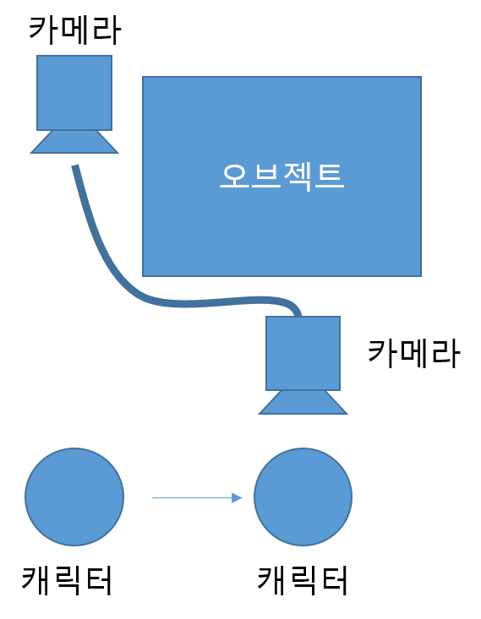

**오브젝트 불투명화**

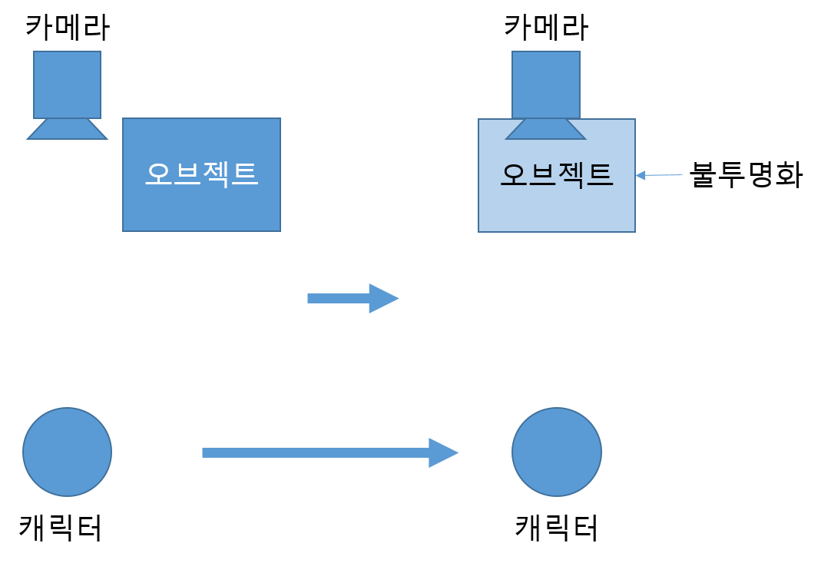

* 테이블 예시 이미지

**Cam_Distance**

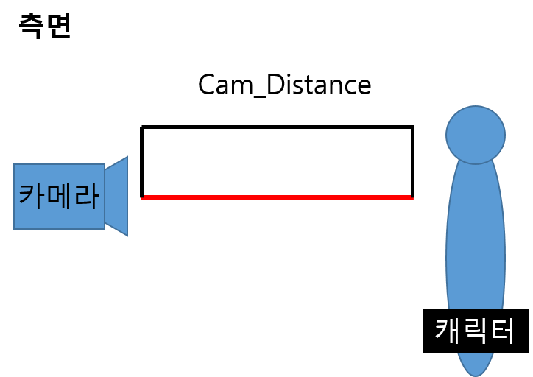

* Cam_Distance을 통해서 카메라와 캐릭터간의 거리를 조절 (0~100까지 수치)

**Center_Distance**

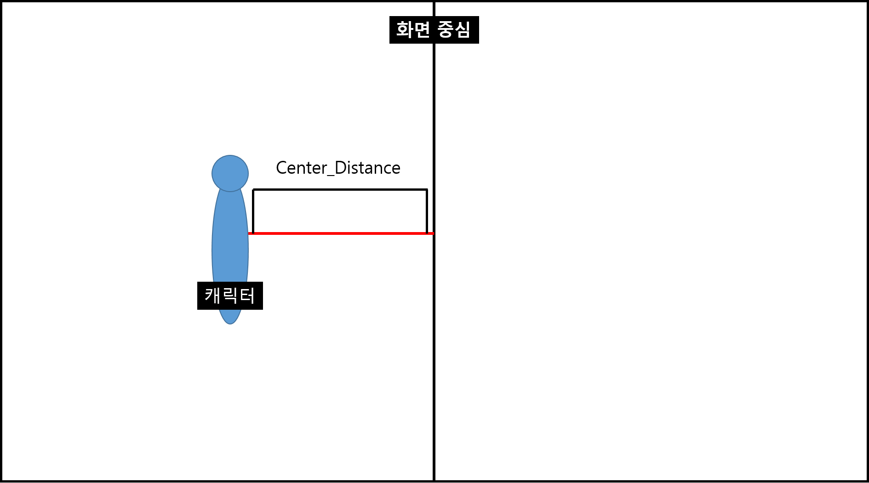

1. **흐름도**
   1. **Attack_time 흐름도**



* 1. **피격 흐름도**



1. **테이블**
   1. **Player_ statistics**

(모든 데이터 명칭은 기획자가 임의로 지정한 것임으로 변경 가능합니다)

|  |  |  |  |
| --- | --- | --- | --- |
| 데이터 명칭 | 설명 | 데이터 형 | 비고 |
| Max_HP | 플레이어의 최대 체력 | 실수형 | - |
| Max_Trans | 변신을 하기 위한 게이지 | 실수형 | - |
| Attack_speed | 공격 속도 | 실수형 | 애니메이션의 재생 속도와 일치  기본속도 값에만 영향을 준다. |
| Move_speed | 이동 속도 | 실수형 | - |

* 스킬구현에 관련 된 것은 스킬 문서에서 다루겠습니다.
  1. **조작관련**

|  |  |  |  |
| --- | --- | --- | --- |
| 데이터 명칭 | 설명 | 데이터 형 | 비고 |
| Attack_Time | 연속공격 출력을 받기 위한 시간 | 실수형 |  |

* 1. **피격**

|  |  |  |  |
| --- | --- | --- | --- |
| 데이터 명칭 | 설명 | 데이터 형 | 비고 |
| Damage_Time | 피격 시간 / 해당 시간 동안 회피 외 행동 불가 | 실수형 |  |
| Invincible_count | 한번에 받을 수 있는 공격의 수  무적으로 변하는 데 필요한 공격의 수 | 정수형 | 해당 부분 유저 표기 X |
| Invincible_Time | 무적이 유지 되는 시간 | 실수형 |  |

* 1. **공격**

|  |  |  |  |
| --- | --- | --- | --- |
| 데이터 명칭 | 설명 | 데이터 형 | 비고 |
| Attack_Square | 무기 히트 박스의 사이즈 | 실수형 |  |
| Attack_Range | 호의 길이 | 실수형 |  |
| Attack_Angle | 호의 내각 | 실수형 |  |

* 1. **카메라 테이블**

|  |  |  |  |
| --- | --- | --- | --- |
| 데이터 명칭 | 설명 | 데이터 형 | 비고 |
| Rotation_speed | 카메라 회전 속도 0~100까지 | 실수형 | 기본 값 50  유저가 조절 할 수 있음 |
| Cam_Distance | 카메라와 캐릭터 사이의 거리를 조절하는 값 | 실수형 |  |
| Center_Distance | 캐릭터가 중심으로부터의 거리를 조절 0~100 까지  0의 경우 화면 가장 가운데 지정 (이미지 참고) | 실수형 | 기본 값은 0에서 시작함 |